
دانشگاه صنعتي امیرکبیر
(پلی تکنیک تهران)
دانشكده مهندسی برق

گزارش پروژه درس میکروپروسسورهای پیشرفته

نویسنده : حسین غلامی - 97123021

استاد درس
دکتر سید احمد معتمدی

فهرست عناوین | صفحه
1 ‌ فصل اول: روند پروژه 4
2 فصل دوم: بوت سکتور (Boot Sector) 13
3 فصل سوم: سيستم فايل FAT(File Allocation Table) 19
4 فصل چهارم: ورود به مد حفاظت شده 42
5 فصل پنجم: نتایج عملی پروژه 60

چکیده:
هدف این پروژه این است که پردازشی را با استفاده از حداکثر ظرفيت يک ميکرو همه منظوره و بدون استفاده از سيستم عامل و همچنين با استفاده از قابليت هايي چون MMX و FPU با حداکثر سرعت انجام دهیم.
ابتدا برنامه در مد حقيقي قرار دارد، کنترل سيستم را به دست گرفته و پس از انجام کار هاي مقدماتي، وارد مد حفاظت شده می‌شویم. در اين مد، سيستم کاملاً در اختيار برنامه نويس بوده و تمام قابليت هاي ميکرو نيز قابل دسترسي خواهند بود. عملیاتی که در اینجا در مد حفاظت شده انجام شده، پردازش یک تصویر با استفاده از دستورات MMX می باشد.
در واقع هدف اين پروژه راه‌اندازي يك سيستم ميكروپروسسوري، رفتن به مد حفاظت شده، خواندن يك عكس 320 در 200 با فرمت BMP و انجام يك كار پردازش تصويري روي آن است.

‌
فصل اول
روند پروژه

روند پروژه

براي انجام اين پروژه از ويندوز XP استفاده مي كنيم و چنانچه به ويندوز XP دسترسی نداشته باشیم با استفاده از نرم افزار VMware work station یک ویندوز مجازی نصب خواهیم کرد.
چنانچه قرار باشد برنامه اي کاربردي ، بدون حضور سيستم عامل کنترل سيستم را در اختيار گرفته و اجرا شود، بايد اين برنامه در يکي از درايو هاي بوت قرار بگيرد و پس از اينکه بايوس، اقدامات ابتدايي را براي راه اندازي کليه قطعات موجود در سيستم انجام داد کنترل سيستم را به دست بگيرد.
نحوه انتقال کنترل از بايوس به برنامه کاربردي به اين صورت است که بايوس پس از انجام اقدامات اوليه در راه اندازي قطعات جانبي، برنامه اي که در محل خاصي از يک درايو بوت قرار دارد را به حافظه برده و کنترل سيستم را به آن مي سپارد. اين برنامه کاربردي بايد در محلي از ديسک به نام سکتور بوت (Boot Sector) قرار داده شود. در واقع بايوس براي انتقال کنترل، برنامه موجود در سکتور بوت يک حافظه جانبي همچون فلاپي يا هارد را به آدرس خاصي از حافظه برده آنرا اجرا مي کند. در قسمت بعد در مورد سکتور بوت بيشتر توضيح داده مي شود.
بعد از آمادهسازي ويندوز XP براي انجام اين پروژه نياز به چند نرم افزار جانبي داريم كه در زير توضيح داده ميشود.
نرم افزار 2.5.1BOCHS: اين نرم افزار اين امكان را فراهم ميسازد كه بتوان شروع به كار و Boot شدن يك سيستم واقعي را در داخل سيستم عامل شبيه سازي كرد.
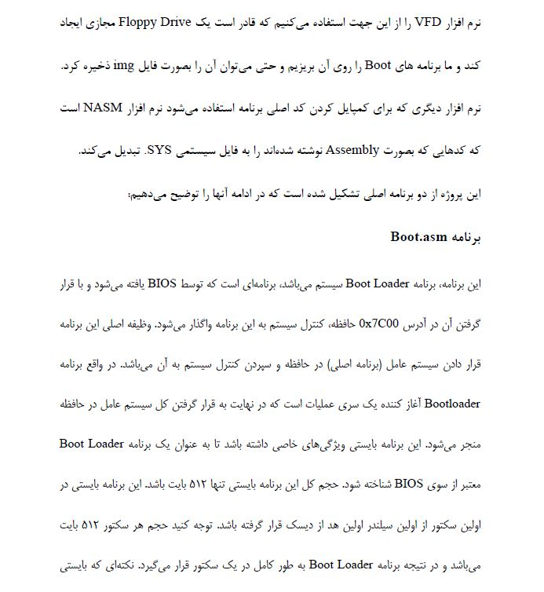
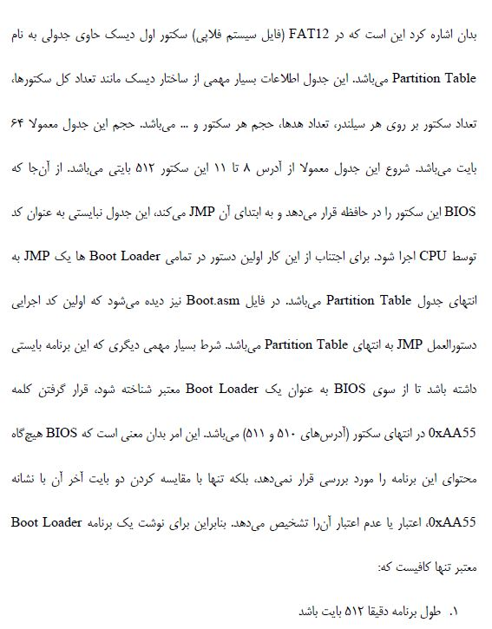
2. اين برنامه در اولين سكتور از اولين سيلندر اولين هد ديسك ذخيره شده باشد

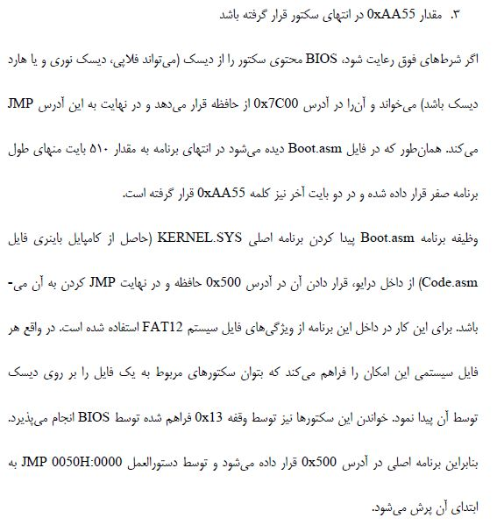

بعد از نوشتن کدهای برنامه اصلی و بوت باید آنها را کامپایل کنیم به این روش که برنامه NASM را در آنجایی که فایل برنامه قرار دارند کپی می کنیم سپس پنجره ی CMD.exe را اجرا می کنیم و دایرکتوری آن را به مسیر پوشه ی مورد نظر تغییر می دهیم و با نوشتن دستور زیر آن برنامه ها را کامپایل می کنیم:
nasm –f bin boot.asm -o boot.sys
nasm -f bin code.asm -o kernel.sys

سپس با استفاده از نرم افزار VFD که در زیر آن را مشاهده می کنید با زدن کلید START یک درایو مجازی می سازیم

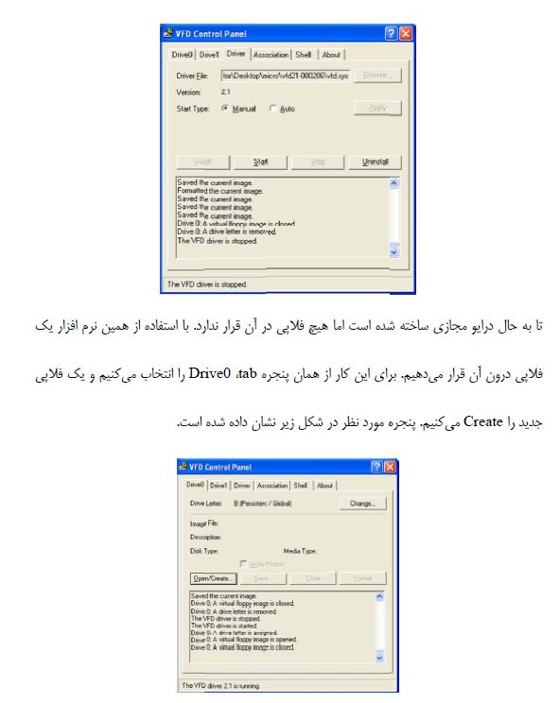

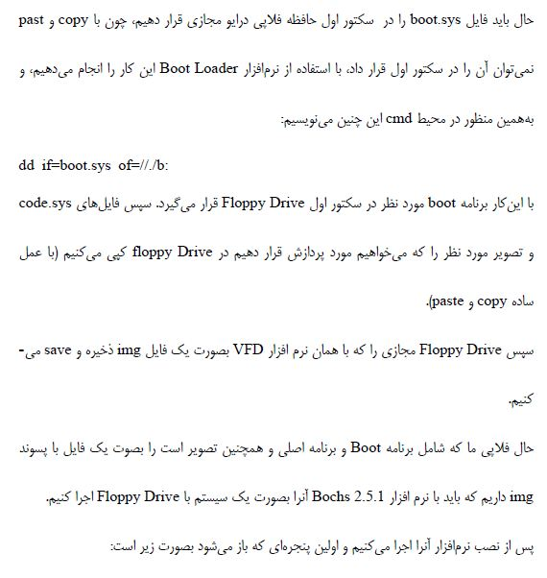
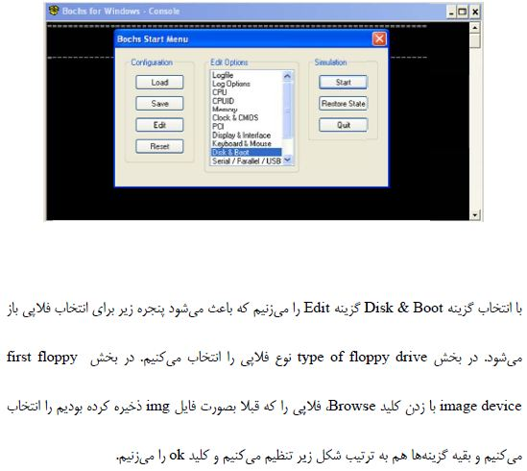
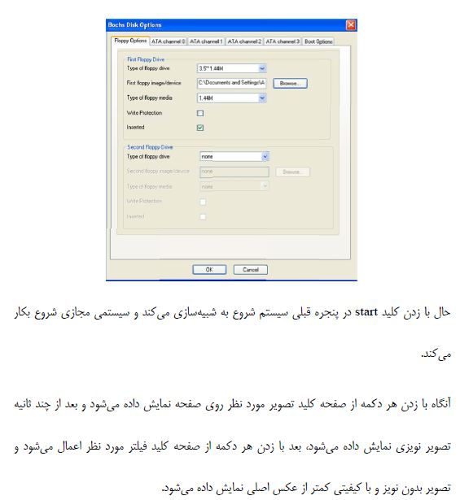

فصل دوم
بوت سکتور (Boot Sector)

اين سکتور، يک بخش از حافظه جانبي است که در ابتداي آن قرار دارد و داراي حجمي برابر 512 بايت مي باشد. چنانچه سکتور بوت حاوي يک برنامه براي بوت کردن سيستم باشد، توسط بايوس تشخيص داده شده و برنامه آن در حافظه قرار داده و اجرا مي شود. ترتيب سرکشي به حافظه هاي جانبي مختلف و تحقيق در مورد وجود يا عدم وجود برنامه اي براي بوت کردن سيستم از طريق BIOS Setup امکان پذير است. اين بخش، در ابتداي راه اندازي سيستم با فشردن دکمه Delete يا Tab نمايش داده شده و داراي بخشهاي مختلفي براي تنظيم مي باشد که يکي از آنها Boot و Boot Priority مي باشد.
براي تشخيص اينکه سکتور مورد نظر قابليت راه اندازي سيستم را دارد يا نه، بايوس دو بايت پاياني آن سکتور را چک مي کند (بايت هاي 511 و 512 ). اين بايتها بايد به ترتيب حاوي 0AAh و 055h باشند. در واقع، هنگام کپي کردن برنامه کاربردي در سکتور بوت بايد مقادير اين دو بايت را نيز مطابق مقادير فوق تغيير داد.
بايوس، پس از تشخيص سکتور بوت، آنرا به آدرس 7C00h کپي کرده و به آن پرش مي کند.
شکل(1) نمونه اي از کدي که مي تواند در سکتور بوت قرار گيرد را نشان مي دهد. به این نوع کد Boot Loader گفته می شود. به طور خلاصه، Boot Loader یک کد 512 بایتی است که دو بایت 511 و 512 آن به ترتیب 0xAA و 0x55 می باشند.

org 0x7C00
bits 16
Start: cli
hlt
times 510 - ($-$$) db 0 bytes
dw 0xAA55

شکل(1) نمونه ای از یک Boot Loader ساده

بنا براين تا اينجا ما توانسته ايم کنترل سيستم را به دست بگيريم. مشکلي که وجود دارد اين است که 512 بايت براي قرار دادن برنامه مورد نظر فضاي کمي است و عملا نمي تواند تمامي مشکلات ما را حل کند. راه حل اين است که برنامه کاربردي را به دوقسمت تقسيم کنيم. بخشي را در سکتور بوت قرار دهيم که کنترل سيستم را به دست بگيرد و بخش ديگر را بر روي حافظه جانبي قرار دهيم تا توسط قسمت اول، به حافظه کپي شده و اجرا گردد. با اين تقسيم بندي، قسمت اول، فقط وظيفه دارد قسمت دوم برنامه را در حافظه بار کرده و اجرا نمايد. با توجه به اين نوع عملکرد، به قسمت اول برنامه که در سکتور بوت قرار مي گيرد و بخش دوم را در حافظه قرار داده و اجرا مي کند، Boot Loader گفته مي شود.
به طور خلاصه، کل برنامه، تبديل به دو فايل مجزا مي شود که يکي داراي حجم محدود بوده و در Boot Sector قرار داده مي شود و ديگري مي تواند نسبت به ديگري داراي حجم خيلي بيشتري باشد و بر روي حافظه جانبي کپي مي شود. توجه شود که قرار دادن در سکتور بوت و گپي کردن بر روي ديسک، دو فرآيند کاملا متفاوت مي باشند. در کپي کردن، فايل مورد نظر در هر جاي خالي از حافظه ممکن است قرار گيرد، اما در قرار دادن فايل در سکتور بوت، سکتور مورد نظر کاملا مشخص مي باشد و بنا بر اين براي نوشتن يک فايل در اين سکتور خاص، بايد از برنامه هايي که براي اين منظور تهيه شده اند استفاده کرد.
حال فرض کنيم برنامه نشان داده شده در شکل(1) را بر روي سکتور بوت يک فلاپي ديسک قرار داده ايم و مي خواهيم قسمت دوم برنامه را که به صورت يک فايل باينري است بر روي ديسکت کپي نموده و توسط Boot Loader اي که در مرحله قبل نوشته ايم ، در حافظه کپي کنيم. چنانچه بخواهيم اين عمل را تحت سيستم عامل ويندوز انجام دهيم، با پيغام خطا مواجه مي شويم که ديسکت مورد نظر فرمت نشده و امکان کپي کردن فايل مورد نظر بر روي آن وجود ندارد.
علت بروز مشکل فوق اين است که در ديسک ها براي سازماندهي در زخيره سازي فايل ها از الگويي به نام فايل سيستم (File System) استفاده مي شود. فايل سيستم ها داراي انواع متفاوتي مي باشند که يکي از آنها که در فلاپي ديسک ها مورد استفاده قرار مي گيرد، FAT12 مي باشد. اين فايل سيستم برخي اطلاعات مربوط به خود را در سکتور بوت قرار مي دهد. بنا بر اين علت مشکل به وجود آمده اين است که ما با قرار دادن قسمت اول از برنامه خود در سکتور بوت، اطلاعات مربوط به فايل سيستم را از بين برده ايم.
در واقع، سکتور بوت، هم به برنامه Boot Loader و هم به جدولي از مشخصات سيستم فايل اختصاص دارد و ما در برنامه قبل مشخصات سيستم فايل را در نظر نگرفته ايم. براي حل اين مشکل، براي سکتور بوت، الگويي مطابق شکل(2) در نظر گرفته شده است. با توجه به اين شکل، سکتور بوت به سه قسمت تقسيم مي شود. دو قسمت ابتدا و انتها مربوط به برنامه Boot Loader و قسمت مياني مربوط به سيستم فايل FAT مي باشد. از آنجاييکه تمام 512 بايت مربوط به سکتور بوت توسط بايوس در حافظه قرار مي گيرد و اجرا مي شود، و قسمت مياني که اطلاعات FAT را در خود نگه مي دارد قابل اجرا نمي باشد، بايد برنامه از قسمت اول به قسمت سوم پرش نمايد تا اطلاعات FAT که در بخش مياني قرار دارند تاثيري بر روند اجراي برنامه نداشته باشند. براي اين منظور، کل برنامه اي که قرار است به عنوان Boot Loader در سکتور بوت قرار گيرد، بعد از اطلاعات FAT قرار مي گيرد و قسمت اول فقط شامل يک دستور جهش به قسمت اصلي برنامه مي باشد.
با اعمال تغيير فوق، برنامه اي که قبلا نوشته بوديم به صورت شکل(3) تغيير مي کند.

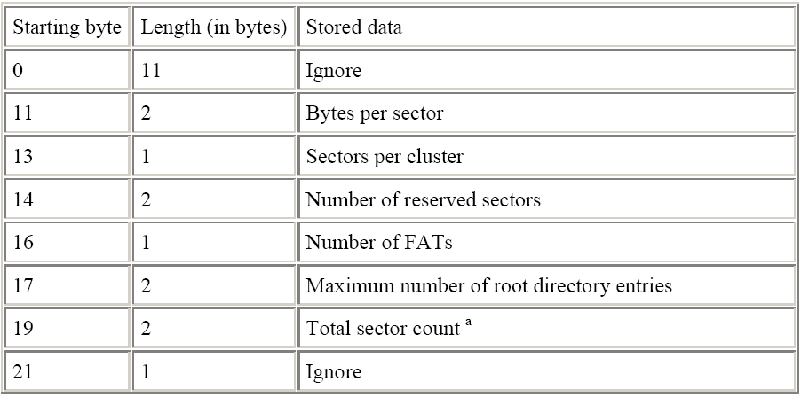
شکل(2) جدول مشخصات FAT در ابتدای سکتور بوت

حال چنانچه کد فوق به کد ماشين تبديل شده و در سکتور بوت قرار داده شود، براي کپي کردن هر فايل ديگري بر روي ديسکت، مشکل قبل به وجود نخواهد آمد و ديسکت مورد نظر، به عنوان يک ديسکت فرمت شده قابل قبول خواهد بود.
حال به ادامه کار باز مي گرديم. برنامه مورد نظر ما دو قسمت است، بخشي در سکتور بوت قرار داده شده و بخش ديگر بر روي ديسکت کپي شده است. ما از طريق Boot Loader قصد داريم بخش دوم برنامه را در حافظه قرار دهيم. اما از آنجاييکه ما محل خاصي را براي فايل دوم بر روي ديسکت تعيين نکرده ايم، سوالي که مطرح مي شود اين است که فايل مورد نظر در کجاي ديسکت قرار دارد؟
براي پاسخ به اين پرسش لازم است بيشتر در مورد FAT بدانيم که در بخش بعد به آن اشاره مي شود.

bits 16
org 0x7c00
start: jmp loader
TIMES 0Bh-$+start DB 0
bpbBytesPerSector: DW 512
bpbSectorsPerCluster: DB 1
bpbReservedSectors: DW 1
bpbNumberOfFATs: DB 2
bpbRootEntries: DW 224
bpbTotalSectors: DW 2880
bpbMedia: DB 0xF0
bpbSectorsPerFAT: DW 9
bpbSectorsPerTrack: DW 18
bpbHeadsPerCylinder: DW 2
bpbHiddenSectors: DD 0
bpbTotalSectorsBig: DD 0
bsDriveNumber: DB 0
bsUnused: DB 0
bsExtBootSignature: DB 0x29
bsSerialNumber: DD 0xa0a1a2a3
bsVolumeLabel: DB "MOS FLOPPY "
bsFileSystem: DB "FAT12 "
loader:
cli
hlt
times 510 - ($-$$) db 0
dw 0xAA55

شکل(3) نمونه ای از یک Boot Loader ساده با در نظر گرفتن جدول مشخصات FAT

فصل سوم سيستم فايل FAT (File Allocation Table)

سيستم فايل، طرحي است که نحوه ذخيره سازي فايل ها را بر روي ديسک مشخص مي کند. سيستم فايل ها، داراي انواع مختلفي مي باشند. دو نوع از آنها که توسط سيستم عامل ويندوز پشتيباني مي شوند، FAT و NTFS مي باشند. از آنجاييکه در انجام اين پروژه از فلاپي ديسک استفاده شده و سيستم فايل مورد استفاده در فلاپي ديسک ها FAT12 مي باشد، در اينجا به توضيح در مورد اين نوع سيستم فايل مي پردازيم. در ابتدا لازم است با برخي مفاهيم در تقسيم بندي فضاي فلاپي ديسک آشنا شويم. شکل(4) اين تقسيمات را نشان مي دهد.

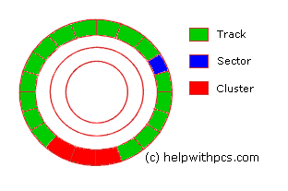
شکل(4) دیسکت و تقسیمات تعریف شده برای آن

لازم به ذکر است که علاوه بر تقسيمات فوق، يک نوع تقسيم بندي بر اساس هد نيز وجود دارد. از آنجاييکه فلاپي ديسک ها داراي دو سطح مغناطيسي مي باشند، يک طرف آن هد صفر و طرف ديگر آن هد يک ناميده مي شود.

ارتباط هر يک از تقسيمات فوق با بايت به صورت زير مي باشد:
- هر سکتور 512 بايت مي باشد.
- هر کلاستر 18 سکتور مي باشد ( 0 تا 17)
لازم به ذکر است که کلاستر هاي زوج در هد صفر و کلاستر هاي فرد در هد يک قرار دارند.
3-1- بخش های فايل سيستم FAT(File Allocation Table) :
فایل سیستم FATاز چهار قسمت اصلي تشکيل شده است:
- سکتور بوت
- جداول FAT
- Root directory
- ناحيه داده

شکل(5) نحوه قرار گرفتن اين بخشها بر روي فلاپي و همچنين حجم هر بخش را بر حسب سکتور نشان مي دهد.

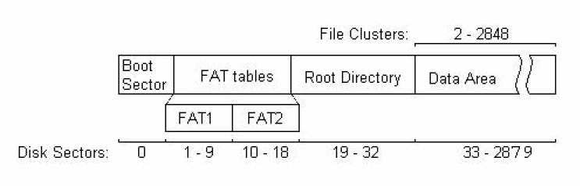
شکل(5) بخش های مختلف فایل سیستم FAT

3-1-1- بوت سکتور:
همانگونه که قبلا ذکر شد، سکتور بوت، يک سکتور 512 بايتي مي باشد.
3-1-2- Root Directory :
در قسمت root directory ، نام و مشخصات تمام فايل هاي موجود بر روي ديسکت نگهداري مي شود. نام هر فايل مي تواند حداکثر 8 کاراکتر باشد. ساير مشخصات، شامل پسوند فايل، سيستمي بودن يا نبودن، مخفي بودن يا نبودن و ... مي باشند. در root directory ، به هر فايل 32 بايت اختصاص مي يابد که به ترتيب از ابتداي اين بخش قرار مي گيرند. اين 32 بايت به صورت شکل(6) زير مي باشند :

0009728 49 4f 20 20 20 20 20 20 53 59 53 27 00 00 00 00 IO .SYS
0009744 00 00 00 00 00 00 08 5d 62 1b 1d 00 16 9f 00 00
0009760 4d 53 44 4f 53 20 20 20 53 59 53 27 00 00 00 00 MSDOS .SYS
0009776 00 00 00 00 00 00 08 5d 62 1b 6d 00 38 95 00 00
0009792 43 4f 4d 4d 41 4e 44 20 43 4f 4d 20 00 00 00 00 COMMAND .COM
0009808 00 00 00 00 00 00 07 5d 62 1b b8 00 39 dd 00 00
0009824 44 42 4c 53 50 41 43 45 42 49 4e 27 00 00 00 00 DBLSPACE.BIN
0009840 00 00 00 00 00 00 08 5d 62 1b 27 01 f6 fc 00 00
0009856 4d 53 44 4f 53 20 20 20 20 20 20 28 00 00 00 00 MSDOS
0009872 00 00 00 00 00 00 1a 88 99 1c 00 00 00 00 00 00
0009888 46 44 49 53 4b 20 20 20 45 58 45 20 00 00 00 00 FDISK .EXE
0009904 00 00 00 00 00 00 36 59 62 1b 02 00 17 73 00 00

(الف)

Bytes Content
0-10 File name (8 bytes) with extension (3 bytes)
11 Attribute - a bitvector. Bit 0: read only. Bit 1: hidden.
Bit 2: system file. Bit 3: volume label. Bit 4: subdirectory.
Bit 5: archive. Bits 6-7: unused.
12-21 Reserved (see below)
22-23 Time (5/6/5 bits, for hour/minutes/doubleseconds)
24-25 Date (7/4/5 bits, for year-since-1980/month/day)
26-27 Starting cluster (0 for an empty file)
28-31 Filesize in bytes

(ب)

شکل(6) (الف) محتوای root director یک دیسکت نمونه. (ب) مهنای هر یک از بایتهای
اختصاص یافته به هر فایل

همانگونه که در شکل(6) نشان داده شده است، بايت هاي 27 و 28 کلاستر شروع فايل را نشان مي دهند. اين عدد، شماره کلاستر در فضاي داده مي باشد. به اين ترتيب، اولين کلاستري که فايل در آن ذخيره شده مشخص شده و کلاستر هاي بعدي نيز با توجه به آن مشخص مي شوند تا به انتهاي فايل برسيم. اين کار با استفاده از جدول FAT انجام مي شود که در اينجا به توضيح آن مي پردازيم.

3-1-3- فضاي داده:
فضاي داده مجموعه اي از کلاستر هايي است که براي ذخيره سازي اطلاعات هر فايل مورد استفاده قرار مي گيرد. به عنوان مثال، متن موجود در يک فايل متني و يا اطلاعات موجود در هر فايل ديگر. توجه شود که در root directory فقط نام و مشخصات فايل ذخيره مي شود و نه خود فايل. بلکه خود فايل در فضاي داده ذخيره مي شود. تنها نکته قابل توجه اين است که شماره گذاري کلاستر هاي ناحيه داده از عدد 2 آغاز مي شود. يعني کلاستر هاي شماره صفر و يک، به نوعي وجود ندارند. علت اين امر به جدول FAT مربوط مي شود.

3-1-4- جداول FAT :
جدول FAT از قطعاتي با تعداد بيت مشخص تشکيل شده است. به عنوان مثال، در FAT12 ، هر قطعه از 12 بيت تشکيل شده است يا در FAT16 از 16 بيت. در واقع عددي که بعد از نام FAT ذکر مي شود، تعداد بيت به کار رفته در اين قطعات را مشخص مي کند.
به هر يک از اين قطعات 12 يا 16 بيتي يک اشاره گر گفته مي شود. هر اشاره گر در جدول FAT با يک کلاستر در فضاي داده متناظر مي باشد. يعني به ترتيب اولين اشاره گر در جدول FAT به اولين کلاستر درفضاي داده اشاره مي کند. بنابر اين به عنوان مثال براي پيدا کردن اشاره گر به کلاستر پنجم در فضاي داده، بايد پنجمين 12 يا 16 بيت را در جدول FAT پيدا کنيم (با توجه به اينکه از FAT12 يا FAT16 استفاده مي کنيم).
مطابق آنچه ذکر شد، شماره گذاري کلاستر هاي فضاي داده از عدد 2 آغاز مي شود. اما اين استثنا، در جدول FAT وجود ندارد و براي هريک از کلاستر هاي از صفر تا کلاستر آخر، يک اشاره گر وجود دارد و با توجه به شماره گذاري کلاستر ها در فضاي داده، دو اشاره گر به کلاستر هاي صفر و يک، مورد استفاده قرار نمي گيرند. بنابر اين، اشاره گر مربوط به اولين کلاستر در فضاي داده که کلاستر شماره 2 مي باشد، اشاره گر سوم است (0،1و2) . شکل(7) اين ارتباط را به خوبي نشان مي دهد.

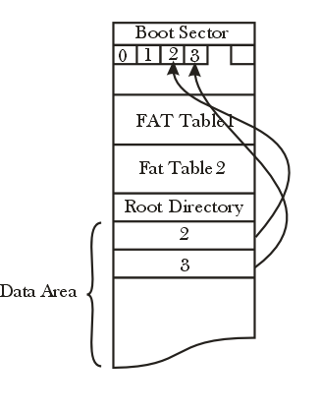
شکل(7) ارتباط اشاره گر های جدول FAT با کلاستر های فضای داده

توجه اينکه جداول FAT شماره يک و دو، هيچ تفاوتي با هم ندارند. جدول FAT دوم، کپي جدول اول است و به عنوان پشتيبان جدول اول است و در مواردي که جدول اول به نحوي آسيب ببيند، براي بازيابي داده مورد استفاده قرار مي گيرد.
تا اينجا به ارتباط بين جدول FAT و کلاستر هاي فضاي داده اشاره شد. اما زنجيره کلاستر هاي مربوط به يک فايل چگونه مشخص مي شوند؟
3-2- زنجیره کلاستر های فایل :
همانگونه که اشاره شد، Root Directory شماره اولين کلاستر مربوط به فايل در فضاي داده را مشخص مي کند. با استفاده از اين اطلاعات مي توان به کلاستر داده مورد نظر و همچنين اشاره گر آن در جدول FAT دسترسي پيدا کرد. شماره کلاستر بعدي مربوط به فايل مورد نظر، در اشاره گر کلاستر قبلي قرار دارد. در واقع وقتي به يک کلاستر دسترسي پيدا مي کنيم، شماره کلاستر بعدي را از اشاره گر همين کلاستر به دست مي آوريم. شکل(8) نحوه اين ارتباط را نشان مي دهد.

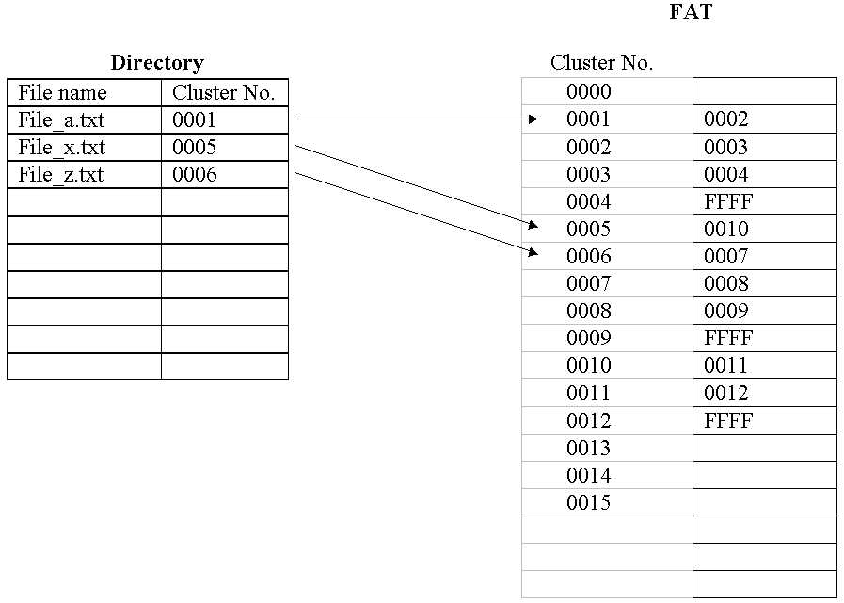
شکل(8) ارتباط root directory با کلاستر شروع فایل ها

همانگونه که در شکل(8) نشان داده شد است، نام فايل ها و اولين کلاستر مربوط به آنها در Root Directory آمده است. به عنوان مثال، براي فايل File_z.txt اولين کلاستر، کلاستر شماره 6 مي باشد. با مراجعه به اشاره گر ششم در جدول FAT مي بينيم که شماره کلاستر بعدي هفت مي باشد و به اين ترتيب ادامه مي دهيم تا به عدد FFFF برسيم. اين عدد بيان مي کند که کلاستر شماره 12، آخرين کلاستر مربوط به فايل مي باشد. جدول زير، مقادير ممکن در اشاره گر هاي جدول FAT و همچنين معناي آنها را نشان مي دهد.

جدول(1) مقادیر موجود در اشاره گر های جدول FAT و معانی آنها
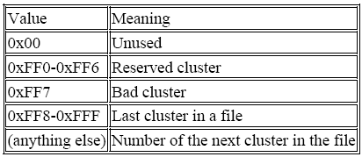

تا اين مرحله ارتباط بين اجزاء مختلف سيستم فايل بيان شد. اما اين اجزاء هر يک در کجاي ديسک قرار دارند؟
جدول(2) به اين سوال پاسخ مي دهد.

جدول(2) بخشهای مختلف FAT و محل قرار گرفتن آنها روی دیسکت
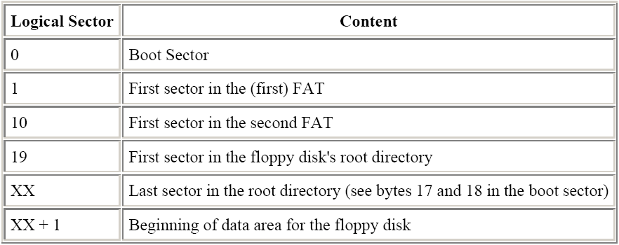

از آنجاييکه Root Directory معمولا 14 سکتور است، عدد XX برابر 33 خواهد بود و اولين سکتور از فضاي داده سکتور شماره 34 است.
3-3- خواندن فايل از فلاپي ديسک با سيستم فايل FAT12 :
با توجه به پيچيدگي، اين کار در چند مرحله انجام مي شود که شامل دسترسي به جدول مشخصات FAT ، دسترسي به Root Directory، جستجوي فايل در Root Directory ، دسترسي به جدول FAT و دسترسي به سکتور هاي مربوط به فايل مي باشد.
3-3-1-دسترسي به جدول مشخصات FAT :
از آنجاييکه اين جدول در سکتور بوت قرار دارد، ابتدا بايد سکتور بوت در بافري در حافظه قرار گرفته و پس از آن، اطلاعات مورد نظر، در متغير هايي از پيش تعريف شده قرار گيرند تا در موقع لزوم، به راحتي در دسترس باشند. بنا بر اين در ابتدا لازم است متغيير هايي به فرم شکل(9) تعريف شوند:

bpbBytesPerSector: DW 0
bpbSectorsPerCluster: DB 0
bpbReservedSectors: DW 0
bpbNumberOfFATs: DB 0
bpbRootEntries: DW 0
bpbTotalSectors: DW 0
bpbMedia: DB 0
bpbSectorsPerFAT: DW 0
bpbSectorsPerTrack: DW 0
bpbHeadsPerCylinder: DW 0
bpbHiddenSectors: DD 0
bpbTotalSectorsBig: DD 0
bsDriveNumber: DB 0
bsUnused: DB 0
bsExtBootSignature: DB 0

شکل(9) متغیر های مورد نیاز برای دسترسی به فایل
سپس در ابتداي روتين خواندن فايل، بايد سکتور بوت در بافري در حافظه قرار داده شود. اين کار با استفاده از وقفه شماره 13 بايوس انجام مي شود. در اينجا مختصري در مورد وقفه شماره 13 و توابع آن مي پردازيم.
3-4- وقفه شماره 13H بايوس:
اين وقفه سرويس هاي سطح پايين مربوط به ديسک را در اختيار قرار مي دهد. در هنگام فراخواني اين وقفه، بايد DL حاوي درايو مورد نظر باشد. براي اين منظور بايد DL را مطابق جدول() مقدار دهي نمود.

جدول(3) مقادیر مجاز برای DL قبل از فراخوانی وقفه 13h بایوس
1st floppy disk ( "drive A:" ) | DL = 00H
2nd floppy disk ( "drive B:" ) | DL = 01H
1st hard disk | DL = 80H
2nd hard disk | DL = 81H

براي انجام هر عملي در مورد درايوي که مطابق جدول(3) انتخاب شده است، بايد يکي از توابع مناسب از وقفه 13H را فراخواني نمود. براي اين منظور قبل از فراخواني وقفه شماره 13H بايد رجيستر AH شماره تابع مورد نظر را در خود داشته باشد. جدول زير توابع مختلف و عملکرد هريک را نشان مي دهد.

جدول(4) توابع مختلف وقفه 13h بایوس و کاربرد هریک از آنها
Reset Disk Drives |  | AH = 00h
Check Drive Status |  | AH = 01h
Read Sectors From Drive |  | AH = 02h
Write Sectors To Drive |  | AH = 03h
Verify Sectors |  | AH = 04h
Format Track |  | AH = 05h
Read Drive Parameters |  | AH = 08h
Initialize Disk Controller |  | AH = 09h
Read Long Sectors From Drive |  | AH = 0Ah
Write Long Sectors To Drive | HD | AH = 0Bh
Move Drive Head To Cylinder | HD | AH = 0Ch
Reset Disk Drives | HD | AH = 0Dh
Controller Read Test | PS/2 | AH = 0Eh
Controller Write Test | PS/2 | AH = 0Fh
Test Whether Drive Is Ready | HD | AH = 10h
Recalibrate Drive | HD | AH = 11h
2 Controller RAM Test | PS/2 | AH = 12h
2 Drive Test | PS/2 | AH = 13h
Controller Diagnostic | HD | AH = 14h
Read Drive Type |  | AH = 15h
Detect Media Change | FD | AH = 16h
Set Media Type For Format ( used by DOS versions <= 3.1 ) | FD | AH = 17h
Set Media Type For Format ( used by DOS versions >= 3.2 ) | FD | AH = 18h
Test Whether Extensions Are Available | EXT | AH = 41h
Read Sectors From Drive | EXT | AH = 42h
Write Sectors To Drive | EXT | AH = 43h
Verify Sectors | EXT | AH = 44h
Lock/Unlock Drive | EXT | AH = 45h
Eject Drive | EXT | AH = 46h
Move Drive Head To Sector | EXT | AH = 47h
Read Drive Parameters | EXT | AH = 48h
Detect Media Change | EXT | AH = 49h

Second column is empty == function may be used both for floppy and hard disk.
"FD" == for floppy disk only.
"HD" == for hard disk only.
"PS/2" == for hard disk on PS/2 system only.
"EXT" == part of the Int 13h Extensions which were written in the 1990s to support hard drives with more than 8 GB.
3-4-1- خواندن سکتور از ديسک:
براي اين منظور از تابع شماره 2 از وقفه 13 استفاده مي شود. براي اين منظور قبل از فراخواني تابع بايد محتواي برخي رجيستر ها را مطابق جدول(5) تغيير داد.

جدول(5) محتوی رجیستر ها قبل از فراخوانی وقفه 13h بایوس
02h | AH
Sectors To Read Count | AL
Track + Sector / See remark | CX
Head | DH
Drive | DL
Buffer Address Pointer | ES:BX

پس از مقدار دهي به رجيستر ها مطابق جدول فوق و فراخواني وقفه شماره 13h ، مقادير برخي رجيسترها مطابق جدوي زير تغيير مي کند:
جدول(6) محتوای رجیستر ها بعد از فراخوانی 13h بایوس
Set On Error, Clear If No Error | CF
Return Code | AH
Actual Sectors Read Count | AL

پس از هربار خواندن از ديسک درايو، بايد با توجه به مقادير جدول فوق مقايسه هايي را انجام داد و در صورت مشاهده خطا ، يا مجددا نسبت به خواندن سکتور مورد نظر اقدام نمود، يا کار را متوقف ساخت.
بنابراين، با توجه به جداول فوق، نسبت به خواندن سکتور بوت اقدام نموده و پارامتر هاي FAT را در متغير هايي که در بالا معرفي شد قرار داد.
پس از اين مرحله بايد نسبت به خواندن ساير بخشهاي FAT اقدام نمود. براي اين منظور با توجه به مقادير پارامتر هايي که در مرحله قبل به دست آمده و در متغير ها ذخيره شده، بايد نسبت به محاسبه سکتور مربوط به Root Directory اقدام نمود.
کد نشان داده شده در شکل(10) نحوه محاسبه سکتور مربوط به Root Directory را نشان مي دهد.

اندازه Root Directory محاسبه شده و در CX قرار مي گيرد
push cs
pop ax
mov ds,ax
mov es,ax
xor cx, cx
xor dx, dx
mov ax, 0x0020 ; 32 byte directory entry
mul WORD [bpbRootEntries] ; total size of directory
div WORD [bpbBytesPerSector] ; sectors used by directory
xchg ax, cx
محل قرار گرفتن Root Directoy محاسبه شده و در AX قرار مي گيرد
mov al, BYTE [bpbNumberOfFATs] ; number of FATs
mul WORD [bpbSectorsPerFAT] ; sectors used by FATs
add ax, WORD [bpbReservedSectors] ; adjust for bootsector
mov WORD [datasector], ax ; base of root directory
add WORD [datasector], cx

شکل(10) نحوه محاسبه سکتور مربوط به root directory

حال که ابتداي Root Directory و تعداد سکتور هاي مربوط به آن به دست آمده، بايد نسبت به خواندن و قرار دادن آن در حافظه اقدام نمود. اين عمل با فراخواني تابع شکل(11) انجام مي شود.

ReadSectors:
.MAIN
mov di, 0x0005 ; five retries for error
.SECTORLOOP
push ax
push bx
push cx
call LBACHS ; convert starting sector to CHS
mov ah, 0x02 ; BIOS read sector
mov al, 0x01 ; read one sector
mov ch, BYTE [absoluteTrack] ; track
mov cl, BYTE [absoluteSector] ; sector
mov dh, BYTE [absoluteHead] ; head
mov dl, BYTE [bsDriveNumber] ; drive
int 0x13 ; invoke BIOS
jnc .SUCCESS ; test for read error
xor ax, ax ; BIOS reset disk
int 0x13 ; invoke BIOS
dec di ; decrement error counter
pop cx
pop bx
pop ax
jnz .SECTORLOOP ; attempt to read again
int 0x18
.SUCCESS
pop cx
pop bx
pop ax
add bx, WORD [bpbBytesPerSector] ; queue next buffer
inc ax ; queue next sector
loop .MAIN ; read next sector
ret

شکل(11) کد مربوط به خواندن root directory و قرار دادن آن در حافظه

در روتين شکل(11) ، در صورت بروز خطا در خواندن سکتورها، خواندن سکتور مجددا تکرار مي شود و اين کار به تعداد عدد موجود در DI انجام مي شود.
از آنجاييکه فقط شماره سکتور هاي مورد نظر به روتين فوق ارسال مي شود، براي خواندن سکتور ها لازم است شماره سيلندر، شماره هد و شماره سکتور در سيلندر مورد نظر مشخص شوند. اين کار با فراخواني روتين زير در روتين ReadSectors در شکل(12) انجام مي شود.
;************************************************;
; Convert LBA to CHS
; AX=>LBA Address to convert
; absolute sector = (logical sector / sectors per track) + 1
; absolute head = (logical sector / sectors per track) MOD number of heads
; absolute track = logical sector / (sectors per track * number of heads)
;************************************************;
LBACHS:
xor dx, dx ; prepare dx:ax for operation
div WORD [bpbSectorsPerTrack] ; calculate
inc dl ; adjust for sector 0
mov BYTE [absoluteSector], dl
xor dx, dx ; prepare dx:ax for operation
div WORD [bpbHeadsPerCylinder] ; calculate
mov BYTE [absoluteHead], dl
mov BYTE [absoluteTrack], al
ret

شکل(12) روتین محاسبه محل سکتور با استفاده از شماره آن

در مرحله بعد بايد Root Directory که در حافظه قرار گرفته، براي يافتن فايل مورد نظر جستجو شود. براي اين منظور ازکد زير استفاده مي شود که در صورت موفقيت جستجو، شروع به خواندن فايل مي کند و در صورت ناموفق بودن آن برنامه را متوقف مي کند. در اين روتين، نام فايل مورد نظر در متغيري به نام ImageName قرار دارد.
;----------------------------------------------------
; ES:DI = Root directory location on memory
;----------------------------------------------------
; browse root directory for binary image
mov cx, WORD [bpbRootEntries] ; load loop counter
.LOOP:
push cx
mov cx, 0x000B ; eleven character name
mov si, ImageName ; image name to find
push di
rep cmpsb ; test for entry match
pop di
je LOAD_FAT
pop cx
add di, 0x0020 ; queue next directory entry
loop .LOOP
jmp FAILURE

شکل(13) روتین جستجوی فایل در root directory
در صورت موفقيت آميز بودن عمل جستجو در مرحله قبل، در اين مرحله بايد جدول FAT در حافظه قرار گيرد. مشابه Root Directory، ابتدا لازم است سکتور آغازين و تعداد سکتور هاي جدول FAT مشخص شود. اين کار با استفاده از کد شکل(14) انجام مي شود. پس از اجراي اين کد، بايد با فراخواني روتين ReadSectors جدول FAT در بافري که براي اين منظور بايد در نظر گرفته شود، و با استفاده از DS:BX مشخص مي شود، در حافظه قرار مي گيرد.

LOAD_FAT:
pop dx
mov si,msgFoundImage
call Print
; save starting cluster of boot image
mov dx, WORD [di + 0x001A]
mov WORD [cluster], dx ; file's first cluster
; compute size of FAT and store in "cx"
xor ax, ax
mov al, BYTE [bpbNumberOfFATs] ; number of FATs
mul WORD [bpbSectorsPerFAT] ; sectors used by FATs
mov cx, ax
; compute location of FAT and store in "ax"
mov ax, WORD [bpbReservedSectors] ; adjust for bootsector

شکل(14) روتین محاسبه محل و حجم جدول FAT

بعد از دسترسي به جدول FAT مي توان سکتور هاي مربوط به فايل را خوانده در حافظه قرار داد. براي اين منظور بايد با مراجعه به جدول FAT ، دنباله سکتور هاي فايل را در حافظه قرار داد. براي اين منظور از کد شکل16) استفاده مي شود. در اين روتين براي محاسبه شماره سکتور از شماره کلاستر، از روتين ديگري که در شکل(15) آمده استفاده مي شود.

;************************************************;
; Convert CHS to LBA
; LBA = (cluster - 2) * sectors per cluster
;************************************************;
ClusterLBA:
sub ax, 0x0002 ; zero base cluster number
xor cx, cx
mov cl, BYTE [bpbSectorsPerCluster] ; convert byte to word
mul cx
add ax, WORD [datasector] ; base data sector
ret

شکل(15) از این روتین برای محاسبه شماره سکتور، از اشاره گر های FAT استفاده می شود

LOAD_IMAGE:
mov ax, WORD [cluster] ; cluster to read
;pop bx ; buffer to read into
mov bx,[temp]
call ClusterLBA ; convert cluster to LBA
xor cx, cx
mov cl, BYTE [bpbSectorsPerCluster] ; sectors to read
call ReadSectors
;push bx
mov [temp],bx
; compute next cluster
mov ax, WORD [cluster] ; identify current cluster
mov cx, ax ; copy current cluster
mov dx, ax ; copy current cluster
shr dx, 0x0001 ; divide by two
add cx, dx ; sum for (3/2)
mov bx, 0x1000 ; location of FAT in memory
add bx, cx ; index into FAT
mov dx, WORD [bx] ; read two bytes from FAT
test ax, 0x0001
jnz .ODD_CLUSTER

.EVEN_CLUSTER:
and dx, 0000111111111111b ; take low twelve bits
jmp .DONE

.ODD_CLUSTER:
shr dx, 0x0004 ; take high twelve bits

.DONE:
mov WORD [cluster], dx ; store new cluster
cmp dx, 0x0FF0 ; test for end of file
jb LOAD_IMAGE

DONE:
mov si, msgImageLoaded
call Print
ret

شکل(16) روتین مربوط به خواندن فایل از روی دیسکت
به اين ترتيب فايل مورد نظر در حافظه قرار گرفته و در مراحل بعدي، در دسترس خواهد بود.

با توجه به اينکه با استفاده از کد هاي فوق امکان خواندن فايل از روي ديسک به وجود آمده است، مي توانيم برنامه هاي خود را در دوقسمت تهيه کنيم. يکي Boot Loader که در سکتور بوت قرار مي گيرد و بخش ديگر که بر روي ديسکت کپي مي شود. Boot Loader بايد با استفاده از کد هاي نشان داده شده در بالا قسمت دوم برنامه را در محل مشخصي از حافظه قرار دهد و پس از اتمام اين کار، به آن محل از حافظه براي اجراي فايلي که در حافظه قرار داده، به آن محل پرش نمايد. کد مربوط به فايل Boot Loader در ضميمه(الف) آمده است.
تا اينجا Boot Loader آماده شده و اين توانايي را دارد که بخش بعدي برنامه را که به صورت يک فايل باينري در حافظه قرار گرفته را خوانده و اجرا کند. در مرحله بعد، بايد قسمت دوم برنامه را ايجاد کنيم که در اين بخش توضيح داده مي شود. به اين بخش از برنامه اصطلاحا Kernel گفته مي شود.

فصل چهارم
ورود به مد حفاظت شده

4-1- جدول GDT(Global Descriptor Table) :
قبل از رفتن به مد حفاظت شده، لازم است يک جدول GDT تشکيل شود. براي راحتي، مي توان تمام حافظه را به عنوان يک سگمنت در نظر گرفت. شکل(20) نحوه تشکيل چنين جدولي را نشان مي دهد. در اين مثال، با فراخواني تابع InstallGDT ، با توجه به مکان جدول GDT در حافظه، رجيستر GDTR مقدار دهي مي شود.

4-2- فعال کردن پايه A20 به منظور افزایش فضای حافظه:
اگرچه در مرحله قبل جدول GDT نيز تشکيل شد و ظاهرا براي رفتن به مد حفاظت شده مشکلي وجود ندارد، اما يک نکته قابل ذکر است که چنانچه به اين ترتيب وارد مد حفاظت شده شويم، فضاي آدرس دهي ما 1MB خواهد بود. اين مشکل، ناشي از پردازنده پنتيوم نبوده، بلکه ناشي از سيستم هاي مبتني بر پنتيوم است. در اين سيستم ها، به منظور مطابقت با پردازنده 8086، فضاي آدرس دهي را با استفاده از يک تراشه خارجي، محدود مي نمايند. علت اين امر، به وجود آمدن مشکلاتي ناشي از تفاوت در گستره حافظه در ميکروي 8086 و نسل هاي بعدي بود.
همانطور که مي دانيم، در 8086، آدرس حقيقي که بر روي باس آدرس قرار مي گيرد، از ضرب نمودن رجيستر سگمنت در عدد 16 و جمع نمودن آن با آفست به دست مي آيد. فرض کنيد در ميکروي 8086، رجيستر سگمنت حاوي عدد 0xFFFF و آفست نيز 0xFFFF باشد. در اينصورت، آدرس فيزيکي که روي باس قرار مي گيرد، بايد 0x10FFEF باشد که با توجه به محدوديت 8086 به 20 خط آدرس، عدد 0xFFEF بر روي باس آدرس قرار خواهد گرفت. اگرچه اين آدرس، يک ادرس صحيح نيست، اما در 8086 اين امر اتفاق مي افتد.

; InstallGDT
InstallGDT:
cli ; clear interrupts
pusha ; save registers
lgdt [toc] ; load GDT into GDTR
sti ; enable interrupts
popa ; restore registers
ret ; All done!
; Global Descriptor Table (GDT)
gdt_data:
dd 0 ; null descriptor
dd 0
; gdt code: ; code descriptor
dw 0FFFFh ; limit low
dw 0 ; base low
db 0 ; base middle
db 10011010b ; access
db 11001111b ; granularity
db 0 ; base high
; gdt data: ; data descriptor
dw 0FFFFh ; limit low
dw 0 ; base low
db 0 ; base middle
db 10010010b ; access
db 11001111b ; granularity
db 0 ; base high

end_of_gdt:
toc:
dw end_of_gdt - gdt_data - 1 ; limit (Size of GDT)
dd gdt_data ; base of GDT

شکل(20) تشکیل جدول GDT

حال چنانچه قرار باشد همين آدرس در يک پروسسور مبتني بر 8086 با فضاي آدرس 32 بيتي بر روي باس قرار بگيرد، آدرس صحيح 0x10FFEF روس باس قرار خواهد گرفت. بنابر اين ميکروي با فضاي آدرس 32 بيتي، مکاني را غير از مکاني که 8086 آدرس کرده، آدرس مي نمايد که اين امر در برخي از برنامه هايي که در گذشته براي ميکروي 8086 نوشته شده اند، ايجاد خطا مي کند.
براي حل اين مشکل، شرکت IBM پيشنهاد کرد که پايه A20 (21 امين پايه آدرس) که در ميکروهاي با فضاي داده بيش از 20 بيت ، مطابقت با 8086 را دچار مشکل مي کند به يک سوئيچ خارجي متصل شود و در صورت نياز، فعال، يا غير فعال شود. در صورتي که اين پايه غير فعال شود، همواره حاوي مقدار صفر خواهد بود و در نتيجه مطابقت کامل با 8086 ايجاد خواهد شد. به اين سوئيج خارجي، A20 Gate گفته مي شود.
مشکل بعدي، نحوه کنترل اين سوئيچ مي باشد. زماني که IBM پيشنهاد فوق را مطرح نمود، تنها پين خالي موجود که مي توانست براي کنترل اين سوئيچ به کار رود، يکي از پينهاي کنترولر صفحه کليد بود. بنابر اين، کنترل اين سوئيچ، به آن پايه سپرده شد و براي تغيير در وضعيت آن، بايد با استفاده از دستورات IO با اين کنترولر ارتباط برقرار کرده و وضعيت پايه مورد نظر را تغيير داد.
کد شکل(21) نحوه فعال کردن پايه A20 را با استفاده از دستورات IO نشان مي دهد.
با فراخواني روتين EnableA20 در شکل(21) ، پايه A20 فعال مي شود.
EnableA20:

cli
call a20wait
mov al,0xAD
out 0x64,al
call a20wait
mov al,0xD0
out 0x64,al
call a20wait2
in al,0x60
push eax
call a20wait
mov al,0xD1
out 0x64,al
call a20wait
pop eax
or al,2
out 0x60,al
call a20wait
mov al,0xAE
out 0x64,al
call a20wait
sti
ret

a20wait:
in al,0x64
test al,2
jnz a20wait
ret

a20wait2:
in al,0x64
test al,1
jz a20wait2
ret

شکل(21) فعال کردن پایه A20

4-3- رفتن از مد حقیقی به مد حفاظت شده:
تا اين مرحله، تمام کارهايي که قبل از رفتن به مد حفاظت شده بايد انجام شوند، انجام شده اند. در اين مرحله مي توان تغيير مد را انجام داد.
تغيير مد از حالت حفاظت شده و بالعکس، با استفاده از بيت اول از رجيستر کنترلي CR0 انجام مي شود. اين بيت، PE نام دارد و چنانچه صفر باشد در مد حقيقي و چنانچه يک باشد در مد حفاظت شده قرار داريم.
براي تغيير مد از حالت حقيقي به حفاظت شده، لازم است اين بيت ست شود. اين کار مطابق کد شکل(22) انجام مي شود.
cli ; clear interrupts
mov eax, cr0 ; set bit 0 in cr0--enter pmode
or eax, 1
mov cr0, eax

شکل(22) تغییر مد کاری از حقیقی به حفاظت شده

به محض اجراي آخرين خط از کد فوق، CPU وارد مد حفاظت شده مي شود و از اين پس بايد دستورات به صورت 32 بيتي اسمبل شوند. همچنين، هنوز رجيستر هاي سگمنت، در حالت حفاظت شده داراي مقدار نمي باشند و رجيستر هاي پنهان مقابل آنها نيز خالي مي باشد، بنابر اين چنانچه اين رجيستر ها مقدار دهي نشوند، برنامه امکان ادامه نداشته و منجر به ايجاد Triple Faultمي گردد که اين خطا سيستم را Reset مي کند.
بنابر اين اولين دستوري که پس از ورود به مد حفاظت شده بايد اجرا شود، يک دستور پرش است که محتواي رجيستر هاي سگمنت را به مقداري مناسب تغيير دهد. اين پرش، مي تواند به خط بعدي برنامه، يا به هر جاي ديگري از دنباله دستور العمل ها باشد.
به محض ورود به مد حفاظت شده و انجام عمل پرش، بايد رجيستر هاي سگمنت را مقدار دهي نمود و همچنين فضاي پشته را نيز مشخص نمود. در غير اينصورت، اجراي دستور call ، ايجاد خطاي نوع سوم نموده و سيستم را reset مي کند. کد شکل(23) اين پرش و مقدار دهي رجيستر هاي سگمنت را نشان مي دهد.
jmp CODE_DESC:Stage3 ; far jump to fix CS.

bits 32

Stage3:
mov ax, DATA_DESC ; set data segments to data selector (0x10)
mov ds, ax
mov ss, ax
mov es, ax
mov esp, 0x1000000 ; stack begins from 1000000h

شکل(23) مقدار دهی رجیستر ها در بدو ورود به مد حفاظت شده

با اجراي کد فوق، اجراي هر دستور العمل 32 بيتي ديگر در مد حفاظت شده امکان پذير خواهد بود.

4-4- نوشتن متن بر روي صفحه نمايش در مد حفاظت شده :
لازم به ياد آوري مي باشد که استفاده از وقفه هاي بايوس، فقط در مد حقيقي امکان پذير مي باشند و پس از ورود به مد حفاظت شده، هر نوع تعامل با ورودي و خروجي ها (صفحه کليد، صفحه نمايش، فلاپي درايو...) بسيار پيچيده و دشوار خواهد بود. براي اين منظور بايد از دستورات ورودي خروجي يا دستورات حافظه اي استفاده کرد.
قبل از توضيح در مورد نحوه نوشتن در صفحه نمايش، لازم است بيشتر با ساختمان آداپتور ويدئويي آشنا شويم.
4-4-1- آداپتور ویدئو:
آداپتور هاي ويدئويي از بخش هاي مختلفي تشکيل شده اند. اين بخش ها با استفاده از IC هاي گوناگوني پياده سازي شده اند. دسترسي به اين چيپ ها از طريق فضاي IO امکان پذير مي باشد.
شکل(24) بلوک دياگرام ساده شده اي از يک VGA را نشان مي دهد. تعداد رجيستر هاي موجود در اين سيستم حدود 300 رجيستر مي باشد که با توجه به فضاي محدودي که در فضاي IO به آنها اختصاص يافته، بيشتر اين رجيستر ها به صورت انديس شده مورد استفاده قرار مي گيرند. به اين معنا که در يکي از بخشهاي سيستم انديس رجيستر مورد نظر قرار گرفته و در بخشي ديگر مقداري که قرار است به آن اختصاص يابد قرار داده مي شود.
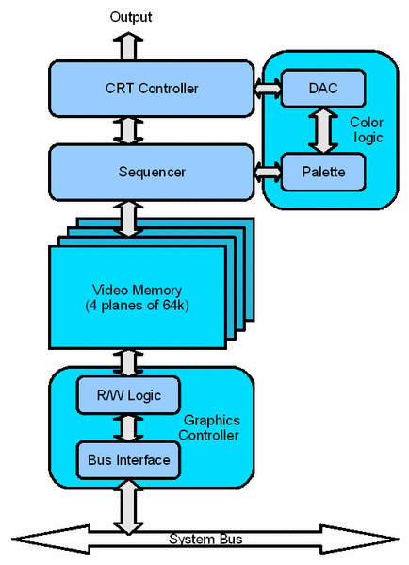
شکل(24) دیاگرام VGA

4-4-1-1-پورت هاي اختصاص يافته در فضاي IO :
4-4-1-1-1- پورت 0x3C0 :
استفاده از اين پورت کمي پيچيده است. هم انديس و هم داده در يک آدرس نوشته مي شوند. ابتدا انديس نوشته شده و پس از آن داده قرار داده مي شود. اما شرايط اوليه مشخص نيست و براي اينکه سيستم را به يک حالت اوليه ببريم، بايد يک عمل خواندن، از پورت 0x3DA انجام شود. با اين کار، پورت 0x3C0 ريست شده و اولين داده اي که در آن نوشته شود، به عنوان انديس در نظر گرفته مي شود. براي خواندن يکي از رجيستر هاي اين پورت، بايد انديس رجيستر مورد نظر در پورت 0x3C0 نوشته شده و داده مورد نظر از پورت 0x3C1 خوانده شود. از آنجاييکه براي نوشتن يکي از رجيستر ها، فقط از پورت 0x3C0 استفاده مي شود، عددي که در اين پورت نوشته مي شود مي تواند انديس يا داده باشد. بنابر اين وقتي مي خواهيم يکي از رجيستر ها را بخوانيم و انديس آن را در آدرس 0x3C0 مي نويسيم، بايد مطمئن باشيم بايتي که در 0x3C0 نوشته مي شود، به عنوان انديس پذيرفته مي شود و چنانچه از اين امر اطمينان نداشتيم، بايد يک عمل خواندن از پورت 0x3DA انجام دهيم.

4-4-1-1-2- پورت 0x3C2 :
براي خواندن و نوشتن اين رجيستر، از دو آدرس جداگانه از فضاي IO استفاده مي شود. براي نوشتن، از آدرس 0x3C2 و براي خواندن از آدرس 0xCC استفاده مي شود بيت صفر رجيستر موجود در اين آدرس، محل تعدادي رجيستر ديگر را مشخص مي نمايد. چنانچه صفر باشد، پورت 0x3D4 به 0x3B4 و پورت 0x3DA به پورت 0x3BA نگاشته مي شود.

4-4-1-1-3- پورت 0x3C4 ، 0x3CE و 0x3D4 :
اين رجيستر ها، از رجيستر هاي انديس بسيار پر کاربرد مي باشند. انديس مورد نظر، در آدرس متناظر نوشته شده و داده مورد نظردر آدرس 1+پورت نوشته شده، يا از آن خوانده مي شود. پورت 0x3D4 داراي جزئيات بيشتري است. براي اينکه اين پورت به درخواست هايي براي خواندن و نوشتن پاسخ دهد، بايد يست صفر در پورت 0x3C2 ست شده باشد. همچنين چنانچه بيت شماره 7 از انديس 0x11 يک باشد، امکان نوشتن در اين پورت وجود نخواهد داشت.

4-4-1-1-4- پورت 0x3C6 :
از اين پورت مي توان به راحتي براي خواندن و نوشتن استفاده کرد.
4-4-1-1-5- پورت 0x3C8 :
پورت هاي 0x3C8 ، 0x3C9 و 0x3C7 ، DAC ها را کنترل مي کنند. هر يک از آنها از يک رجيستر 18 بيتي تشکيل شده اند. اين رجيستر، شامل سه بخش 6 بيتي است که هريک از آنها براي مشخص کردن مقدار يکي از رنگهاي قرمز، سبز و يا آبي به کار مي روند. براي اين منظور، کافي است انديس رنگ مورد نظر را در آدرس 0x3C8 نوشته و سه بايت را به ترتيب RGB به پورت 0x3C9 فرستاد. براي خواندن محتواي اين رجيستر ها، بايد انديس مورد نظر را در 0x3C7 نوشته و داده ها را از پورت 0x3C9 خواند.
4-4-1-2- نقشه فضاي حافظه:
همانگونه که در جدول(9) نشان داده شده است، فضاي حافظه به بخشهاي مختلفي تقسيم شده است که هر بخش از آن به سخت افزار خاصي اختصاص يافته است. با توجه به اين شکل، از آدرس 0xB8000 تا 0xC0000 و همچنين از آدرس 0xA0000 تا 0xB1000 به حافظه ويدئويي اختصاص يافته است. بخش اول، مربوط به مد متني و بخش دوم مربوط به مد گرافيکي مي باشد.
جدول(9) نقشه حافظه 8086
short description | physical address of memory area in HEX
Interrupt vectors. | 00000 - 00400
System information area. | 00400 - 00500
A free memory area. A block of 654,080 bytes. Here you can load your programs. | 00500 - A0000
Video memory for vga, monochrome, and other adapters.  It is used by video mode 13h of INT 10h. | A0000 - B1000
Reserved. | B1000 - B8000
32 kb video memory for color graphics adapter (cga) | B8000 - C0000
Reserved. | C0000 - F4000
ROM BIOS and extensions. | F4000 - 10FFEF

در فضاي حافظه مربوط به CGA ، هر دو بايت مربوط به يک کاراکتر بر روي صفحه نمايش مي باشد. يکي کد اسکي کاراکتر و بعدي مشخصات رنگي آنرا مشخص مي کند. در مشخصات رنگي، 4 بيت پايين رتبه مربوط به کاراکتر و 4 بيت بالا رتبه مربوط به رنگ زمينه آن کاراکتر مي باشند.
رنگ هاي ممکن براي اين منظور، به صورت جدول(10) مي باشند. با توجه به مقادير موجود در اين جدول، براي نوشتن يک کاراکتر سفيد رنگ در زمينه سياه، بايد عدد 0x0F را به عنوان بايت مشخصات رنگ، در نظر گرفت.
همچنين عدد 0x1E معادل يک کاراکتر با رنگ زرد بر روي زمينه آبي مي باشد.

جدول(10) کد رنگ ها در VGA
COLOR | BIN | HEX
Black | 0000 | 0
Blue | 0001 | 1
Green | 0010 | 2
Cyan | 0011 | 3
Red | 0100 | 4
Magenta | 0101 | 5
Brown | 0110 | 6
light gray | 0111 | 7
dark gray | 1000 | 8
light blue | 1001 | 9
light green | 1010 | A
light cyan | 1011 | B
light red | 1100 | C
light magenta | 1101 | D
Yellow | 1110 | E
White | 1111 | F

اگرچه تا اينجا قادر خواهيم بود بدون استفاده از وقفه هاي بايوس و با نوشتن مستقيم در حافظه ويدئويي، کاراکتر هايي را بر روي صفحه نمايش نشان دهيم، اما نبايد از پيچيدگي محاسبه سطر ها و ستون ها غافل بود.
کد نشان داده شده در شکل(25)، نحوه پاک کردن صفحه نمايش را با استفاده از دستورات حافظه اي نشان مي دهد. با اجراي اين دستور، کل صفحه نمايش به رنگ آبي در خواهد آمد.
;**************************************************;
; ClrScr32 ()
; - Clears screen
;**************************************************;
bits 32
ClrScr32:
pusha
cld
mov edi, 0xB8000 ;Address of video text memory
mov cx,80*25 ;number of characters to be written
mov ah,0x11 ;character attrib
mov al, ' ' ;write space character
rep stosw
popa
ret

شکل(25) پاک کردن صفحه نمایش بدون استفاده از وقفه های بایوس در مد حفاظت شده

4-5- گرافیک در مد حفاظت شده:
تا اين مرحله قادر خواهيم بود که در مد حفاظت شده و بدون استفاده از وقفه هاي بايوس، کاراکتر ها را بر روي صفحه نمايش، نشان دهيم. براي نشان دادن تصاوير گرافيکي نيز با روشي مشابه، مي توان در حافظه اي که به اين منظور اختصاص داده شده، نوشت. همانگونه که در جدول(9) نشان داده شده است، حافظه VGA ، از آدرس 0xA0000 آغاز شده و 64 کيلو بايت مي باشد. هر بايت از اين فضاي حافظه، مربوط به يکي از پيکسل هاي صفحه نمايش مي باشد. آفست صفر اين فضا، مربوط به پيکسل بالاو سمت چپ صفحه مي باشد. در زماني که با توجه به جدول(7) در مد گرافيکي 0x13 باشيم، حداکثر، 256 رنگ متمايز در تصوير خواهيم داشت. اين به اين معنا نيست که کل رنگ هاي قابل استفاده 256 رنگ مي باشند. کل رنگ هاي قابل استفاده حدود 64000 رنگ مي باشند. ولي براي هر تصوير، فقط 256 نوع از اين 64000 نوع در دسترس خواهند بود. اين رنگ ها، به صورت سه بايتي در پالت رنگ VGA قرار مي گيرند. در واقع، يک پالت 256 رنگ وجود دارد که هريک از پيکسل ها مي تواند يکي از رنگ هاي آن را داشته باشد و عدد قرار گرفته در حافظه گرافيکي، انديس رنگ مورد نظر را در پالت رنگ نشان مي دهد. چنانچه بخواهيم پالت رنگ را تغيير دهيم، بايد با استفاده از دستورات IO به اين کار اقدام نماييم.
شکل(26)، نمونه اي از تغيير پالت رنگ را نشان مي دهد. در اين مثال، پالت رنگ يک تصوير BMP به VGA ارسال مي شود. 0x10000 آدرس شروع پالت رنگ تصوير مورد نظر، در حافظه مي باشد. همچنين چون در تصاويرBMP ، پالت رنگ به صورت BGR ساخته مي شود، براي ارسال به VGA به RGB تغيير يافته است.

;*******************************************
; WritePal Function()
;*******************************************
WritePal:
mov cx,[PalSize] ; CX = Number of colors in palette.
mov ebx,0x10000 ; of palette.
mov dx,3c8h
mov al,0 ; We will start at 0.
out dx,al
inc dx ; DX = 3C9h.
sndLoop:
mov al,[ebx+2]
shr al,2
out dx,al ; Send it.
mov al,[ebx+1] ; Get green value.
shr al,2
out dx,al ; Send it.
mov al,[ebx] ; Get blue value.
shr al,2
out dx,al ; Send it.
add ebx,4 ; Point to next color.
loop sndLoop
ret

شکل(26) تغییر پالت رنگ با استفاده از دستورات IO
4-6- تغيير مد ويدئويي بدون استفاده از وقفه هاي بايوس :
از آنجاييکه در حالت حفاظت شده امکان استفاده از وقفه هاي بايوس وجود ندارد، نمي توان براي تغيير مد ويدئويي از تابع شماره صفر (AH=0x0) وقفه شماره 0x10 استفاده کرد. بنابر اين چنانچه هنگام تغيير مد از حالت حقيقي به حفاظت شده در مد متني بوده ايم، براي نشان دادن يک تصوير، بايد مد ويدئويي را تغيير دهيم. دراين بخش، نحوه تغيير مد گرافيکي در حالت حفاظت شده را بيان مي کنيم.
همانگونه که پيش تر گفته شد، آداپتور ويدئويي از تعدادي رجيستر تشکيل شده است. براي تغيير مد، بايد محتوي اين رجيستر ها را به مقاديري مناسب تغيير داد.
جدول زير مقادير مناسب براي هر يک از مد هاي گرافيکي را نشان مي دهد.

جدول(11) مقادیر رجیستر های VGA در هر یک از مد های کاری
Register name | port | index | mode 3h (80x25 text mode) | mode 12h (640x480 planar 16-bit color mode) | mode 13h (320x200 linear 256-color mode) | mode X (320x240 planar 256 color mode)
Mode Control | 0x3C0 | 0x10 | 0x0C | 0x01 | 0x41 | 0x41
Overscan Register | 0x3C0 | 0x11 | 0x00 | 0x00 | 0x00 | 0x00
Color Plane Enable | 0x3C0 | 0x12 | 0x0F | 0x0F | 0x0F | 0x0F
Horizontal Panning | 0x3C0 | 0x13 | 0x08 | 0x00 | 0x00 | 0x00
Color Select | 0x3C0 | 0x14 | 0x00 | 0x00 | 0x00 | 0x00
Miscellaneous Output Register | 0x3C2 | N/A | 0x67 | 0xE3 | 0x63 | 0xE3
Clock Mode Register | 0x3C4 | 0x01 | 0x00 | 0x01 | 0x01 | 0x01
Character select | 0x3C4 | 0x03 | 0x00 | 0x00 | 0x00 | 0x00
Memory Mode Register | 0x3C4 | 0x04 | 0x07 | 0x02 | 0x0E | 0x06
Mode Register | 0x3CE | 0x05 | 0x10 | 0x00 | 0x40 | 0x40
Miscellaneous Register | 0x3CE | 0x06 | 0x0E | 0x05 | 0x05 | 0x05
Horizontal Total | 0x3D4 | 0x00 | 0x5F | 0x5F | 0x5F | 0x5F
Horizontal Display Enable End | 0x3D4 | 0x01 | 0x4F | 0x4F | 0x4F | 0x4F
Horizontal Blank Start | 0x3D4 | 0x02 | 0x50 | 0x50 | 0x50 | 0x50
Horizontal Blank End | 0x3D4 | 0x03 | 0x82 | 0x82 | 0x82 | 0x82
Horizontal Retrace Start | 0x3D4 | 0x04 | 0x55 | 0x54 | 0x54 | 0x54
Horizontal Retrace End | 0x3D4 | 0x05 | 0x81 | 0x80 | 0x80 | 0x80
Vertical Total | 0x3D4 | 0x06 | 0xBF | 0x0B | 0xBF | 0x0D
Overflow Register | 0x3D4 | 0x07 | 0x1F | 0x3E | 0x1F | 0x3E
Preset row scan | 0x3D4 | 0x08 | 0x00 | 0x00 | 0x00 | 0x00
Maximum Scan Line | 0x3D4 | 0x09 | 0x4F | 0x40 | 0x41 | 0x41
Vertical Retrace Start | 0x3D4 | 0x10 | 0x9C | 0xEA | 0x9C | 0xEA
Vertical Retrace End | 0x3D4 | 0x11 | 0x8E | 0x8C | 0x8E | 0xAC
Vertical Display Enable End | 0x3D4 | 0x12 | 0x8F | 0xDF | 0x8F | 0xDF
Logical Width | 0x3D4 | 0x13 | 0x28 | 0x28 | 0x28 | 0x28
Underline Location | 0x3D4 | 0x14 | 0x1F | 0x00 | 0x40 | 0x00
Vertical Blank Start | 0x3D4 | 0x15 | 0x96 | 0xE7 | 0x96 | 0xE7
Vertical Blank End | 0x3D4 | 0x16 | 0xB9 | 0x04 | 0xB9 | 0x06
Mode Control | 0x3D4 | 0x17 | 0xA3 | 0xE3 | 0xA3 | 0xE3

فصل پنجم
نتایج عملی پروژه

این پروژه به صورتی انجام شده که بدون حضور سیستم عامل عمل می نماید. به نوعی می توان گفت که خود، یک سیستم عامل بسیار ساده می باشد. برنامه نوشته شده دارای دو بخش می باشد. یک بخش در هنگام راه اندازی سیستم، توسط بایوس در حافظه کپی شده و اجرا می شود و بخش بعد، توسط بخش اول، در حافظه کپی شده و اجرا می شود. بخش دوم، در مد حقیقی کار خود را آغاز می کند. ابتدا یک فایل تصویری با فرمت BMP را از روی فلاپی درایو خوانده و در حافظه قرار می دهد. بعد از انجام یکسری کارهای اولیه، مد کاری را از مد حقیقی به مد حفاظت شده تغییر می دهد. در آنجا نیز پس از برخی کار های اولیه، فایل تصویری را که در مد حقیقی در حافظه قرار داده بود را بر روی صفحه نمایش نشان می دهد. پس از آن تصویر را با استفاده از دستورات MMX به فرم سیاه و سفید (black and white) تبدیل شده و در نمونه دیگر راه راه های سیاه روی تصویر اضافه شده است و نمایش داده می‌شود.

5-1- اسمبلر:
اسمبلر هایی که در حال حاضر مرسوم می باشند به قرار زیر می باشند:

- Netwide Assembler (NASM)
- Flat Assembler (FASM)
- Turbo Assembler (TASM)
- Microsoft’s Macro Assembler(MASM)
از آنجاییکه در این پروژه سیستم عاملی وجود ندارد، بنابر این امکان اجرای فایل های EXE به راحتی وجود ندارد. همچنین فایلی که به عنوان Boot Loader در سکتور بوت قرار می گیرد باید از نوع باینری باشد. از بین اسمبلر های فوق، اسمبلر های NASM و FASM امکان ایجاد فایل باینری را دارا می باشند. بنابر این از بین آن دو و با توجه به سلیقه شخصی، اسمبلر NASM انتخاب شد.
5-2-درایو فلاپی :
از آنجاییکه برای راحتی سعی شده همه کارها به صورت شبیه سازی انجام شوند، از یک درایو فلاپی مجازی به عنوان فلاپی درایو استفاده شده است. این درایو مجازی با استفاده از نرم افزار Virtual Floppy Drive (VFD) ایجاد شده است. درایوی که توسط این نرم افزار ایجاد می شود، تا قبل از بازنشانی سیستم فعال خواهد بود. بعد از هر بار راه اندازی سیستم، در صورت نیاز، باید مجددا نسبت به ایجاد درایو مجازی جدید اقدام نمود. از مزایای این نرم افزار این است که بر روی لپ تاپ ها که درایو فلاپی وجود ندارد، می توان از این درایو مجازی استفاده کرد.
شکل(27)، شمای این نرم افزار را نشان می دهد. برای استفاده از این نرم افزار در برگه Driver ابتدا دکمه Install و سپس دکمه Start را کلیک می نماییم. سپس در برگه Drive0 که در شکل() نشان داده شده است، با فشردن دکمه Open درایو مجازی را ایجاد نموده و با فشردن دکمه Change و نمایش صفحه شکل(29)، نامی را به درایو ایجاد شده نسبت می دهیم.

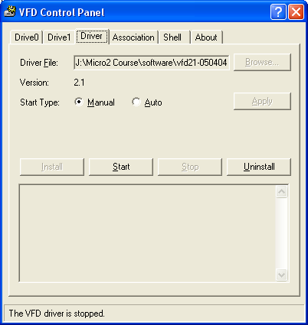
شکل(27) نصب نرم افزار VFD
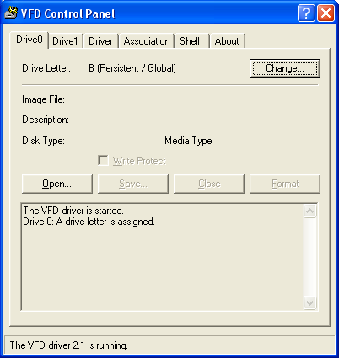
شکل(28) ایجاد درایو مجازی در VFD

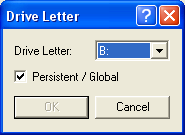
شکل(29) نامگذاری درایو مجازی ایجاد شده در VFD

5-3-نوشتن برنامه Boot loader در سکتور بوت :
برای این منظور از نرم افزار Boot Sector Utility استفاده شده است. این نرم افزار، فایل باینری مورد نظر را در درایو دلخواه قرار داده و دو بایت 511 و 512 ام را نیز، با اعداد 0xAA و 0x55 پر می کند. شکل(30) شمای این نرم افزار را نشان می دهد. ابتدا در قسمت Choose a Driver درایو فلاپی حقیقی یا درایو مجازی که در قسمت قبل ایجاد نمودیم را انتخاب کرده و فایل مورد نظر را در آن قرار می دهیم. این نرم افزار، قبل از اینکه محتوای قبلی سکتور بوت را تغییر دهد، از آن یک فایل پشتیبان ایجاد می کند.

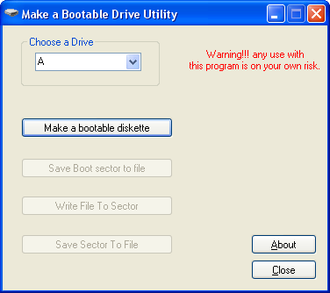
شکل(30) شمای نرم افزار Boot Sector Utility
5-4-کپی کردن فایل تصویر و قسمت دوم برنامه:
در پایان فایل قسمت دوم برنامه و همچنین فایل تصویری را در فلاپی دیسک کپی می کنیم تا برنامه در هنگام اجرا، آنها را از فلاپی دیسک خوانده و در حافظه قرار دهد.

5-5-اجرای برنامه:
برای این منظور از نرم افزار شبیه ساز VMware Workstation استفاده شده است. این نرم افزار، یک سیستم کامپیوتری را به طور کامل شبیه سازی می نماید. شکل(31) شمای این نرم افزار را نشان می دهد.

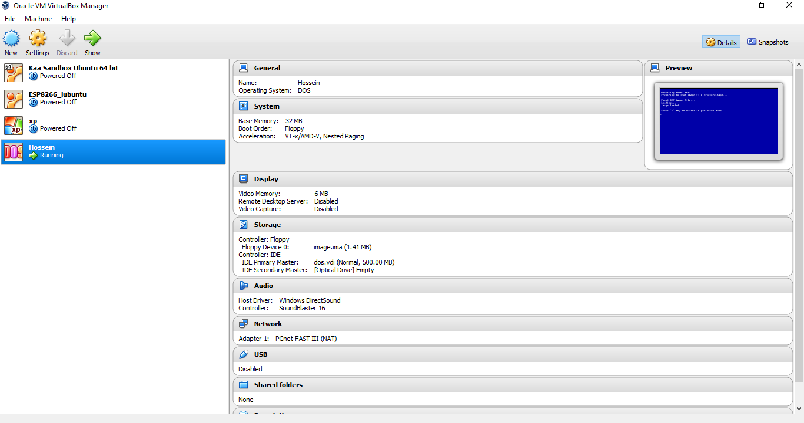
شکل(31) شمای نرم افزار VirtualBox

برنامه نوشته شده بر روی این ماشین مجازی اجرا شد . شکل های زیر مراحل اجرای برنامه را نشان می دهند.
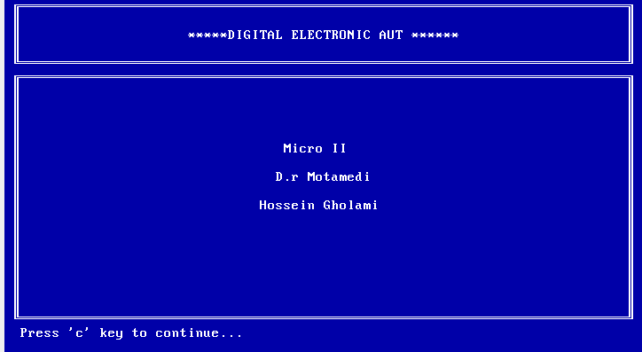
شکل(32) مرحله اول اجرای برنامه

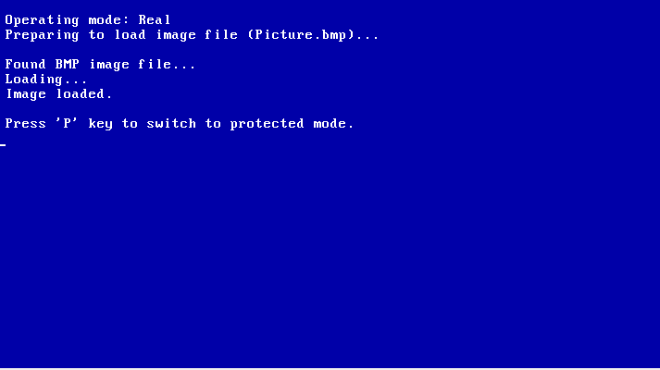شکل (33) ورود از مد حقیقی به حفاظت شده

شکل(33) تصویر اصلی(نمونه اول)



شکل(34) تصویر راه ، راه شده پس از پردازش1


شکل(34) تصویر راه ، راه شده پس از پردازش2


شکل(34) تصویر راه ، راه شده پس از پردازش3


شکل(34) تصویر راه ، راه شده پس از پردازش4


شکل(34) تصویر راه ، راه شده پس از پردازش5


شکل(34) تصویر راه ، راه شده پس از پردازش6

